Kohti eettisesti kestävää kielten opetusta
Minna Maijala, Leena Maria Heikkola, Päivi Laine, Maarit Mutta & Judi Rose
Kieli- ja käännöstieteiden laitoksen uusi nelivuotinen tutkimushanke Eettisesti kestävä kielten opetus (EKKO) (2021–2024) etsii keinoja yhdistää eettisyys ja kestävä kehitys kielten opetukseen ja kielten opettajien koulutukseen. Hankkeessa tutkitaan, miten suomea ja Suomessa opiskeltavia vieraita kieliä voidaan opettaa eettisesti ja kestävästi. Lisäksi etsitään tähän tarkoitukseen sopivia pedagogisia toimintamalleja.

Kielten opetus muuttuvassa maailmassa
Kielten opetus on sidoksissa ympäröivään yhteiskuntaan, ja muutokset globaalissa maailmassa (esim. ilmastonmuutos, maahanmuutto, koronakriisi) tuovat siihen uusia haasteita. Koulumaailmassa kestävään kehitykseen liittyvät teemat on liitetty yleensä luonnontieteisiin, eivätkä kieltenopettajat välttämättä juurikaan huomioi näitä teemoja. Kestävän kehityksen lisäksi kielellisen tasa-arvon huomioiminen on haaste sekä kielten opetuksessa että kielten aineenopettajakoulutuksessa. Kieli on yksilölle merkityksellinen pääoma ja tärkeä osa kieli-identiteettiä. Kielelliset taidot edistävät yhteiskunnallista tasa-arvoa ja luovat osallisuutta – tasa-arvoisesta kielenopetuksesta hyötyvät sekä maahanmuuttajataustaiset että kantasuomalaiset oppijat. Eettisyyden huomioimiseen ohjaavat kuitenkin jo perusopetuksen opetussuunnitelman perusteet, joissa korostetaan kielen merkitystä yhteiskuntaan sosiaalistumisen kannalta ja kielten roolia demokraattisen ja tasa-arvoisen yhteiskunnan luomisessa. Myös uusissa lukion opetussuunnitelman perusteissa kielelliseen ja kulttuuriseen osaamiseen yhdistyy laaja-alainen osaaminen, jonka osa-alueita ovat mm. eettisyys ja ympäristöosaaminen, monikielisyyspedagogiikka sekä globaali- ja kulttuuriosaaminen.
Hankkeen tavoitteena kehittää tutkimustietoon perustuvia pedagogisia toimintamalleja
Hankkeen tavoitteena on yhtäältä tutkimustietoon perustuen selvittää, miten eettisyyden ja kestävän kehityksen periaatteita voidaan edistää kielten opetuksessa ja kielten opettajien koulutuksessa. Hankkeessa tutkitaan, mitä eettisyyden ja kestävän kehityksen periaatteet tarkoittavat ja miten niitä voidaan hyödyntää kielten opetuksessa. Toisaalta tavoitteena on tutkimustiedon kautta kehittää eettisyyteen, kestävään kehitykseen ja kielellistä tasa-arvoa edistäviä, osallistavia toimintamuotoja kielten oppijoille ja tuottaa erilaisia aktivoivia pedagogisia ratkaisuja kielten opettajille ja opettajaopiskelijoille, esimerkiksi some-tietoiskuja ja itsearviointityökaluja. Tämän lisäksi tarkoituksena on julkaista verkossa kaikkien saatavilla oleva käytännön opas kentällä toimiville kielten opettajille ja opettajaopiskelijoille.
Työryhmään kuuluvat hankkeen johtajan, apulaisprofessori Minna Maijalan lisäksi, yliopisto-opettaja Leena Maria Heikkola ja yliopistonlehtori Päivi Laine sekä väitöskirjatutkijat Judi Rose ja Veijo Vaakanainen sekä ohjausryhmän jäsenet ma. professori Katja Mäntylä ja dosentti Maarit Mutta.

Kirjoittajat: Minna Maijala, Leena Maria Heikkola, Päivi Laine, Maarit Mutta ja Judi Rose työskentelevät tutkijoina Eettisesti kestävä kielten opetus -hankkeessa. Kirjoittajista Turun yliopiston Kieli- ja käännöstieteiden laitoksella toimivat Minna Maijala kielten oppimisen ja opettamisen apulaisprofessorina, Päivi Laine suomen yliopistonlehtorina, Maarit Mutta ranskan yliopistonlehtorina ja Judi Rose tohtorikoulutettavana englannin oppiaineessa. Leena Maria Heikkola työskentelee Åbo Akademissa yliopisto-opettajana.

Kuvituskuvia (EKKO-ryhmä) (jatkuu seuraavilla sivuilla)





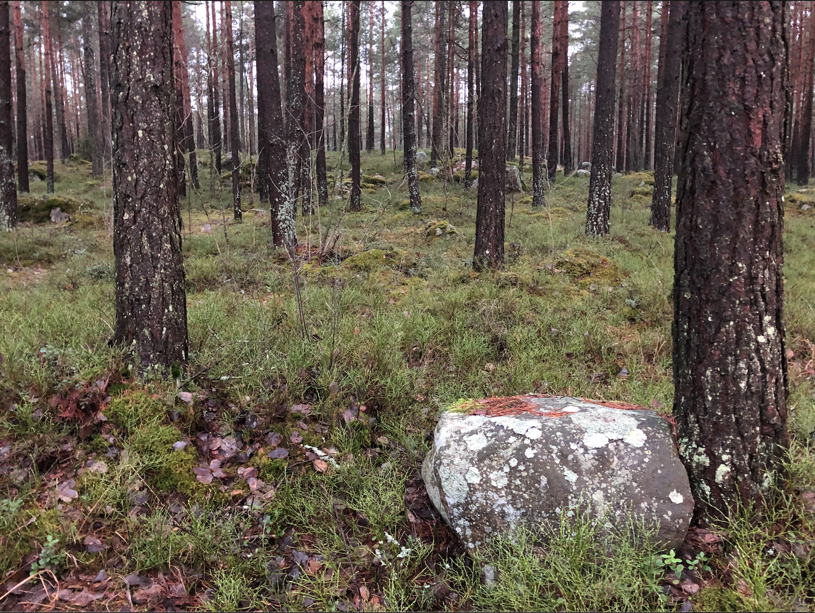


Kuva: Judi Rose

